РОССИЙСКАЯ ФЕДЕРАЦИЯ

НЕМСКАЯ РАЙОННАЯ ДУМА
КИРОВСКОЙ ОБЛАСТИ

Р Е Ш Е Н И Е

от 23.12.2008 № 234
пгт Нема
Об утверждении герба и флага муниципального образования Немский муниципальный район Кировской области

В соответствии со ст. 9 Федерального закона от 06.10.2003 № 131-ФЗ «Об общих принципах организации местного самоуправления в Российской Федерации», ст.5 Устава муниципального образования Немский муниципальный район Кировской области, НЕМСКАЯ РАЙОННАЯ ДУМА РЕШИЛА:
1. Утвердить Положение о гербе муниципального образования Немский муниципальный район Кировской области (Приложение 1).
2. Утвердить Положение о флаге муниципального образования Немский муниципальный район Кировской области (Приложение 2).
3. Утвердить герб муниципального образования Немский муниципальный район Кировской области в многоцветном, одноцветном контурном и одноцветном с использованием условной штриховки для обозначения цветов вариантах с использованием дополнительных элементов и без таковых (Приложения 3, 4, 5).
4. Утвердить флаг муниципального образования Немский муниципальный район Кировской области (Приложение 6).
5. Направить документы по официальным символам муниципального образования Немский муниципальный район в Геральдическую комиссию Кировской области для внесения официальных символов Немского муниципального района в геральдический регистр Кировской области.
6. Контроль исполнения настоящего решения возложить на главу Немского района Н.И.Маркова.

Глава Немского района Н.И.Марков

Приложение № 1
УТВЕРЖДЕНО
Решением Немской
районной Думы
от 23.12.2008 № 234

ПОЛОЖЕНИЕ О ГЕРБЕ МУНИЦИПАЛЬНОГО ОБРАЗОВАНИЯ НЕМСКИЙ МУНИЦИПАЛЬНЫЙ РАЙОН КИРОВСКОЙ ОБЛАСТИ

Настоящим Положением устанавливается герб муниципального образования Немский муниципальный район Кировской области, его описание и порядок официального использования.

1. Общие положения

1.1. Герб муниципального образования Немский муниципальный район Кировской области (далее – ГЕРБ) является официальным символом муниципального образования Немский муниципальный район Кировской области.
1.2. Положение о ГЕРБЕ и рисунке ГЕРБА в многоцветном, одноцветном и одноцветном с использованием условной штриховки, вариантах хранятся в администрации Немского муниципального района Кировской области и доступны для ознакомления всем заинтересованным лицам.
1.3. ГЕРБ подлежит внесению в Государственный геральдический регистр Российской Федерации и в Геральдический регистр Кировской области.

2. Геральдическое описание и обоснование символики ГЕРБА

2.1. Геральдическое описание ГЕРБА:
«В рассеченном золотом и зеленом поле еловая ветвь переменных цветов в столб с тремя парами прямых отростков, сложенных в опрокинутое стропило, уменьшающееся снизу вверх; обремененная девятью пурпурными цветущими шишками, сложенными по три в опрокинутые трилистники, положенные по одному поверх срастания ветви и пары отростков».
2.2. Толкование символики ГЕРБА.
Герб языком символов и аллегорий передает природные, исторические и экономические особенности района.
Цветущая еловая ветвь и зеленый цвет поля символизируют лесные богатства района и специфику деятельности его жителей, а цветущие шишки олицетворяют возрождение, стремление к процветанию и благополучию. Кроме того, зеленый цвет обозначает изобилие, честь и стремление к победе.
Золотой цвет поля символизирует сельскохозяйственную направленность района, а также богатство, благородство и справедливость. Пурпурный цвет олицетворяет цветущую землю, а также духовные добродетели, щедрость и достоинство, а серебро – человеколюбие, правдивость и мир.
2.3. Авторская группа:
Денис Бельский (г.Киров), Евгений Дрогов (г.Киров), Кадочников Владимир Леонидович (пгт. Нема).

3. Порядок воспроизведения ГЕРБА.

3.1. Воспроизведение ГЕРБА, независимо от его размеров, техники исполнения и назначения должно точно соответствовать геральдическому описанию, приведенному в п.2.1. статьи 2 настоящего Положения. Воспроизведение ГЕРБА допускается в многоцветном, одноцветном и одноцветном с использованием условной штриховки, вариантах.
3.2. Воспроизведение ГЕРБА, независимо от назначения и случая использования, допускается с дополнительными элементами или без дополнительных элементов, в виде одного щита.
К дополнительным элементам относятся:
- вольная часть (прямоугольник, примыкающий изнутри к верхнему правому краю щита) с воспроизведенным в ней Гербом Кировской области, указывающим на территориальную принадлежность муниципального образования;
- корона (золотая территориальная корона о пяти зубцах), обозначающая административный статус муниципального образования как муниципального района.
ГЕРБ может воспроизводиться в четырех вариантах:
- без вольной части и короны (один щит);
- с вольной частью;
- с короной;
- с вольной частью и короной.
Изображение ГЕРБА как в виде одного щита, так и с дополнительными элементами, являются равнозначными, равноценными и равно приемлемыми во всех случаях официального использования.
3.3. Ответственность за искажение рисунка ГЕРБА, или изменение композиции или цветов, выходящее за пределы геральдически допустимого, несет исполнитель допущенных искажений или изменений.

4. Порядок официального использования ГЕРБА.

4.1. ГЕРБ муниципального образования помещается:
- на зданиях органов местного самоуправления района;
- на зданиях официальных представительств Немского муниципального района за пределами района;
- в залах заседаний органов местного самоуправления района;
- в рабочих кабинетах главы района, главы администрации района, выборных и назначаемых должностных лиц местного самоуправления района.
4.2. ГЕРБ помещается на бланках:
- правовых актов органов местного самоуправления района и должностных лиц местного самоуправления района;
- представительного, исполнительного и иных органов местного самоуправления района;
- главы района, главы администрации района, иных выборных и назначаемых должностных лиц местного самоуправления района.
4.3. ГЕРБ воспроизводится на удостоверениях лиц, осуществляющих службу на должностях в органах местного самоуправления района, муниципальных служащих, депутатов представительного органа местного самоуправления района, членов иных органов местного самоуправления района.
4.4. ГЕРБ помещается:
- на печатях органов местного самоуправления района;
- на официальных изданиях органов местного самоуправления района.
4.5. ГЕРБ может помещаться на:
- наградах и памятных знаках Немского муниципального района;
- должностных знаках главы муниципального образования района, председателя представительного органа местного самоуправления района, депутатов представительного органа местного самоуправления района, муниципальных служащих и работников органов местного самоуправления района;
- указателях при въезде на территорию Немского муниципального района;
- объектах движимого и недвижимого имущества, транспортных средствах, находящихся в муниципальной собственности района;
- бланках и печатях органов, организаций, учреждений и предприятий, находящихся в муниципальной собственности района, муниципальном управлении или муниципальном подчинении, а также органов, организаций, учреждений и предприятий, учредителем (ведущим соучредителем) которых является муниципальное образование;
- в залах заседаний руководящих органов и рабочих кабинетах руководителей органов, организаций, учреждений и предприятий, находящихся в муниципальной собственности района, муниципальном управлении или муниципальном подчинении, а также органов, организаций, учреждений и предприятий, учредителем (ведущим соучредителем) которых является муниципальное образование;
- на принадлежащих органам, организациям, учреждениям и предприятиям, находящимся в муниципальной собственности района, муниципальном управлении или муниципальном подчинении, а также органам, организациям, учреждениям и предприятиям, учредителем (ведущим соучредителем) которых является муниципальное образование, объектах движимого и недвижимого имущества, транспортных средствах.
4.6. Допускается размещение ГЕРБА на:
- на печатных и иных изданиях района информационного, официального, научного, научно-популярного, справочного, познавательного, краеведческого, географического, путеводительного и сувенирного характера;
- грамотах, приглашениях, визитных карточках главы муниципального образования, выборных должностных лиц органов местного самоуправления района, должностных лиц органов местного самоуправления района, депутатов представительного органа местного самоуправления района.
Допускается использование ГЕРБА в качестве геральдической основы для изготовления знаков, эмблем, иной символики при оформлении единовременных юбилейных, памятных и зрелищных мероприятий, проводимых в Немском муниципальном районе или непосредственно связанных с Немским муниципальным районом по согласованию с главой Немского муниципального района.
4.7. При одновременном размещении ГЕРБА и Государственного герба Российской Федерации, ГЕРБ располагается справа от Государственного герба Российской Федерации (с точки зрения стоящего лицом к гербам).
При одновременном размещении ГЕРБА и герба Кировской области, ГЕРБ располагается справа от герба Кировской области (с точки зрения стоящего лицом к гербам).
При одновременном размещении ГЕРБА, Государственного герба Российской Федерации и герба Кировской области, Государственный герб Российской Федерации располагается по центру, герб Кировской области – слева от центра, а ГЕРБ – справа от центра (с точки зрения стоящего к гербам).
При одновременном размещении ГЕРБА с другими гербами размер ГЕРБА не может превышать размеры Государственного герба Российской Федерации (или иного государственного герба), герба Кировской области (или герба иного субъекта Российской Федерации).
При одновременном размещении ГЕРБА с другими гербами ГЕРБ не может размещаться выше Государственного герба Российской Федерации (или иного государственного герба), герба Кировской области (или герба иного субъекта Российской Федерации.
При одновременном размещении ГЕРБА с любым государственным гербом, гербом субъекта Российской Федерации или иностранного региона, гербом иного муниципального образования, в тех случаях, когда размещаемые рядом с ГЕРБОМ гербы не имеют дополнительных элементов, ГЕРБ используется без дополнительных элементов.
4.8. Порядок изготовления, использования, хранения и уничтожения бланков, печатей и иных носителей изображения ГЕРБА устанавливается администрацией Немского района. 4.9. Иные случаи использования ГЕРБА устанавливаются главой муниципального образования района.

5. Ответственность за нарушение настоящего Положения

5.1. Использование ГЕРБА с нарушением настоящего Положения, а также надругательство над ГЕРБОМ влечет за собой ответственность в соответствии с законодательством Российской Федерации.

6. Заключительные положения

6.1. Внесение в состав (рисунок) ГЕРБА каких-либо внешних украшений, а также элементов официальных символов Кировской области допустимо лишь в соответствии с законодательством Российской Федерации и Кировской области. Эти изменения должны сопровождаться пересмотром статьи 2 настоящего Положения для отражения внесенных элементов в описании.
6.2. Все права на ГЕРБ принадлежат органам местного самоуправления Немского муниципального района.
6.3. Согласно части 4 Гражданского кодекса РФ, утвержденной федеральным законом № 230-ФЗ от 18.12.2006, ГЕРБ Немского муниципального района с момента утверждения его Немской районной Думой объектом авторского права не является. (Статья 1259, п. 6.2.)
6.4. Контроль за исполнением требований настоящего Положения

возлагается на Администрацию Немского муниципального района.
6.5. Настоящее Положение вступает в силу со дня его официального опубликования.

Приложение № 2
УТВЕРЖДЕНО
Решением Немской
районной Думы
от 23.12.2008 № 234

ПОЛОЖЕНИЕ О ФЛАГЕ МУНИЦИПАЛЬНОГО ОБРАЗОВАНИЯ
НЕМСКИЙ МУНИЦИПАЛЬНЫЙ РАЙОН КИРОВСКОЙ ОБЛАСТИ

Настоящим Положением устанавливается флаг муниципального образования Немский муниципальный район Кировской области, его описание и порядок официального использования.

1. Общие положения

1.1. Флаг муниципального образования Немский муниципальный район Кировской области (далее – ФЛАГ) является официальным символом Немского муниципального района Кировской области.
1.2. Положение о ФЛАГЕ и рисунок ФЛАГА хранятся в администрации Немского муниципального района Кировской области и доступны для ознакомления всем заинтересованным лицам.
1.3. ФЛАГ подлежит внесению в Государственный геральдический регистр Российской Федерации и геральдический регистр Кировской области.

2. Описание ФЛАГА

2.1. Описание ФЛАГА: «Флаг Немского муниципального района представляет собой прямоугольное полотнище с отношением сторон (ширины к длине) 2:3, воспроизводящее герб Немского муниципального района в зеленом, желтом и пурпурном цветах».

3. Порядок воспроизведения ФЛАГА

3.1. Воспроизведение ФЛАГА, независимо от его размеров, техники исполнения и назначения должно точно соответствовать описанию, приведенному в п.2.1. статьи 2 настоящего Положения и рисунку, приведенному в приложении к настоящему Положению.
3.2. Ответственность за искажение ФЛАГА, изменение композиции или цветов, выходящее за пределы геральдически допустимого, несет исполнитель допущенных искажений или изменений.

4. Порядок официального использования ФЛАГА

4.1. ФЛАГ поднят постоянно:
- на зданиях органов местного самоуправления района;
- на зданиях официальных представительств Немского муниципального района за пределами района.
4.2. ФЛАГ установлен постоянно:
- в залах заседаний органов местного самоуправления района;
- в рабочих кабинетах главы муниципального образования, выборных и назначаемых должностных лиц местного самоуправления района.
4.3. ФЛАГ может:
- быть поднят постоянно или поднимается на зданиях и территориях органов, организаций, учреждений и предприятий, находящихся в муниципальной собственности района, муниципальном управлении или муниципальном подчинении, а также на зданиях и территориях органов, организаций, учреждений и предприятий, учредителем (ведущим соучредителем) которых является Немский муниципальный район;
- быть установлен постоянно в залах заседаний руководящих органов и в рабочих кабинетах руководителей органов, организаций, учреждений и предприятий, находящихся в муниципальной собственности района, муниципальном управлении или муниципальном подчинении, а также органов, организаций, учреждений и предприятий, учредителем (ведущим соучредителем) которых является Немский муниципальный район.
ФЛАГ или его изображение может:
- размещаться на транспортных средствах главы муниципального образования, иных выборных должностных лиц местного самоуправления района;
- размещаться на транспортных средствах, находящихся в муниципальной собственности района.
4.4. ФЛАГ поднимается (устанавливается):
- в дни государственных праздников – наряду с Государственным флагом Российской Федерации;
- во время официальных церемоний и других торжественных мероприятий, проводимых органами местного самоуправления района.
4.5. ФЛАГ может быть поднят (установлен) во время торжественных мероприятий, проводимых общественными объединениями, предприятиями, учреждениями и организациями независимо от форм собственности, а также во время частных и семейных торжеств и значимых событий района.
4.6. При использовании ФЛАГА в знак траура ФЛАГ приспускается до половины высоты флагштока (мачты). При невозможности приспустить ФЛАГ, а также, если ФЛАГ установлен в помещении, к верхней части древка выше полотнища ФЛАГА крепится черная сложенная пополам и прикрепленная за место сложения лента, общая длина которой равна длине полотнища ФЛАГА, а ширина составляет не менее 1/10 от ширины полотнища ФЛАГА.
4.7. При одновременном подъеме (размещении) ФЛАГА и Государственного флага Российской Федерации, ФЛАГ располагается справа от Государственного флага Российской Федерации (с точки зрения стоящего лицом к флагам).
При одновременном подъеме (размещении) ФЛАГА и флага Кировской области, ФЛАГ располагается справа от флага Кировской области (с точки зрения стоящего к флагам).
При одновременном подъеме (размещении) ФЛАГА, Государственного флага Российской Федерации и флага Кировской области, Государственный флаг Российской Федерации располагается в центре, а ФЛАГ – справа от центра (с точки зрения стоящего лицом к флагам).
При одновременном (размещении) четного числа флагов (но более двух), Государственный флаг Российской Федерации располагается слева от центра (если стоять к флагам лицом). Справа от Государственного флага Российской Федерации располагается флаг Кировской области, слева от Государственного флага Российской Федерации располагается ФЛАГ; справа от флага Кировской области располагается флаг иного муниципального образования, общественного объединения, либо предприятия, учреждения или организации.
4.8. Размер полотнища ФЛАГА не может превышать размеры полотнищ поднятых (установленных) рядом с ним Государственного флага Российской Федерации (или иного государственного флага), флага Кировской области (или флага иного субъекта Российской Федерации).
ФЛАГ не может располагаться выше поднятых (установленных) рядом с ним Государственного флага Российской Федерации (или иного государственного флага), флага Кировской области (или флага иного субъекта Российской Федерации).
4.9. ФЛАГ или его изображение могут быть использованы в качестве элемента или геральдической основы:
- флагов, вымпелов и иных подобных символов органов, организаций, учреждений и предприятий, находящихся в муниципальной собственности, муниципальном управлении или муниципальном подчинении, а также органов, организаций, учреждений и предприятий, учредителем (ведущим соучредителем) которых является Немский муниципальный район;
- наград Немского муниципального района;
- должностных и отличительных знаках главы муниципального образования, депутатов представительного органа местного самоуправления района, выборных и назначаемых должностных лиц района, сотрудников органа местного самоуправления района и его подразделений.
4.10. ФЛАГ может быть поднят (установлен) постоянно или временно:
- в памятных, мемориальных и значимых местах, расположенных на территории Немского муниципального района;
- в местах массовых собраний жителей Немского муниципального района;
- в учреждениях дошкольного воспитания и учреждениях среднего образования (средних школах) района.
4.11. Допускается размещение ФЛАГА или его изображения на:
- печатных или иных изданиях района информационного, официального, научного, научно-популярного, справочного, познавательного, краеведческого, географического, путеводительного и сувенирного характера;
- грамотах, приглашениях, визитных карточках главы муниципального образования, выборных должностных лиц органов местного самоуправления района, депутатов представительного органа местного самоуправления района, должностных лиц органов местного самоуправления района.
Допускается использование ФЛАГА в качестве геральдической основы для изготовления знаков, эмблем, иной символики при оформлении единовременных юбилейных, памятных и зрелищных мероприятий, проводимых в Немском муниципальном районе или непосредственно связанных с Немским муниципальным районом.
4.12. Иные случаи использования ФЛАГА устанавливаются главой муниципального образования района.

5. Ответственность за нарушение настоящего Положения.

5.1. Использование ФЛАГА с нарушением настоящего Положения, а также надругательство над ФЛАГОМ влечет за собой ответственность в соответствии с законодательством Российской Федерации.

6. Заключительные положения.

6.1. Внесение в состав (рисунок) ФЛАГА каких-либо изменений или дополнений, а также элементов официальных символов Кировской области допустимо лишь в соответствии с законодательством Российской Федерации и Кировской области. Эти изменения должны сопровождаться пересмотром статьи 2 настоящего Положения для отражения внесенных элементов в описании.
6.2. Все права на ФЛАГ принадлежат органам местного самоуправления Немского муниципального района.
6.3. Контроль за исполнением требований настоящего Положения возлагается на главу Немского муниципального района.
6.4. Настоящее Положение вступает в силу со дня его официального опубликования.

Приложение № 3
к решению Немской районной думы от 23 декабря 2008 года
ГЕРБ МУНИЦИПАЛЬНОГО ОБРАЗОВАНИЯ

НЕМСКИЙ МУНИЦИПАЛЬНЫЙ РАЙОН
КИРОВСКОЙ ОБЛАСТИ
МНОГОЦВЕТНЫЙ РИСУНОК 1. Многоцветный рисунок без дополнительных элементов

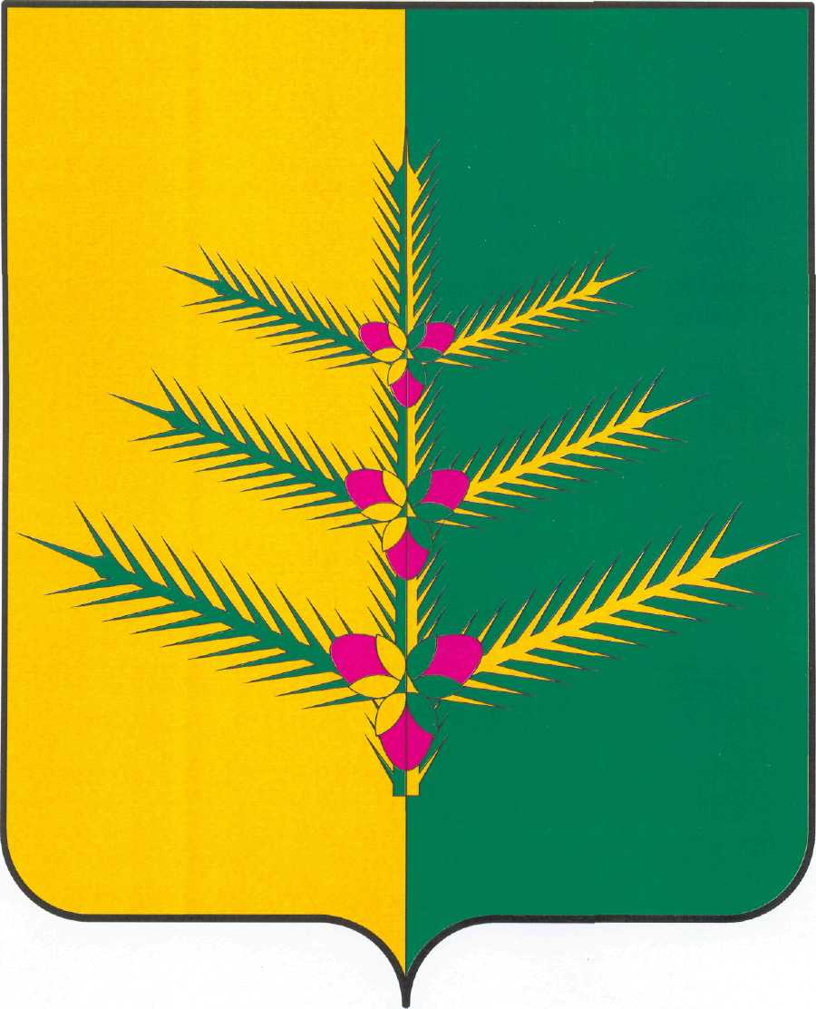

Приложение № 6
к решению Немской районной думы от 23 декабря 2008 года
ФЛАГ МУНИЦИПАЛЬНОГО ОБРАЗОВАНИЯ

НЕМСКИЙ МУНИЦИПАЛЬНЫЙ РАЙОН
КИРОВСКОЙ ОБЛАСТИ

